СТОЛБЦОВЫЙ МЕТОД  
Тест 1

Исходный текст: Это лабораторная работа по ТИ!!!

Ключ: криптография

Результат шифрования:

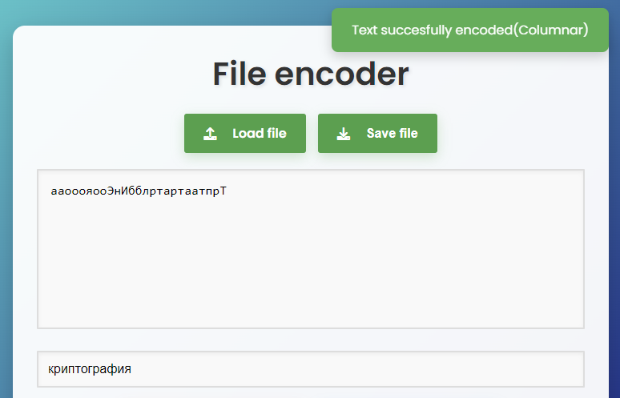

Результат дешифрования:

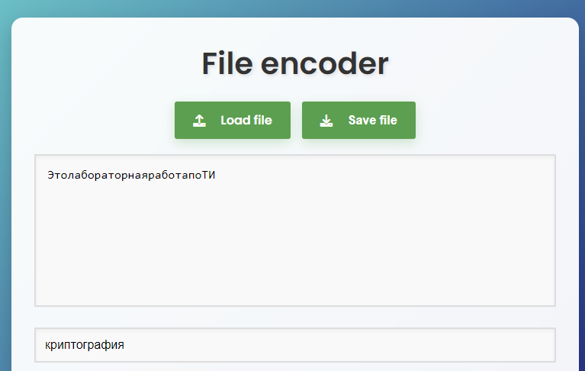

|  |  |  |  |  |  |  |  |  |  |  |  |
| --- | --- | --- | --- | --- | --- | --- | --- | --- | --- | --- | --- |
| к | р | и | п | т | о | г | р | а | ф | и | я |
| 5 | 9 | 3 | 7 | 10 | 6 | 2 | 8 | 1 | 11 | 4 | 12 |
| Э | т | о | л | а | б | о | р | а | т | о | р |
| н | а | я | р | а | б | о | т | а | п | о | Т |
| И |  |  |  |  |  |  |  |  |  |  |  |

Тест 1

Шифротекст: ааооояооЭнИбблртартаатпрТ

Исходный текст: Совпадение

Ключ: Совпадение

Результат шифрования:

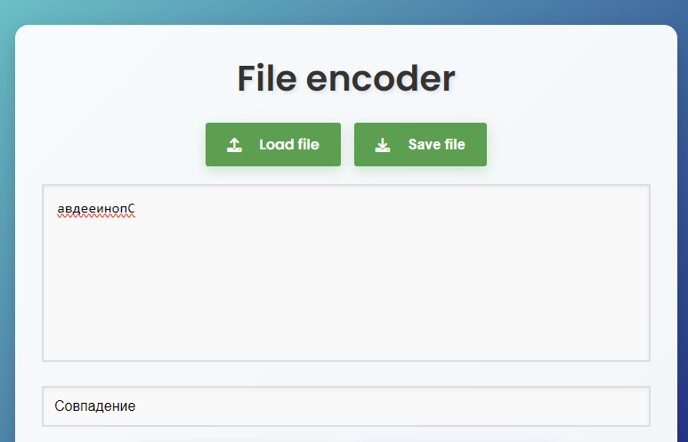

Результат дешифрования:

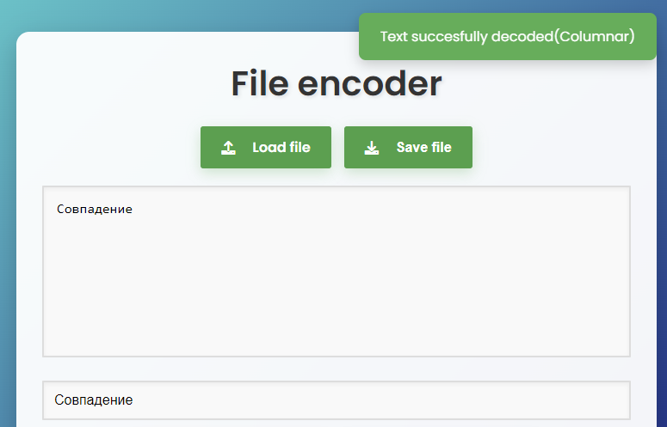

|  |  |  |  |  |  |  |  |  |  |
| --- | --- | --- | --- | --- | --- | --- | --- | --- | --- |
| С | О | в | п | а | д | е | н | и | е |
| 10 | 8 | 2 | 9 | 1 | 3 | 4 | 7 | 6 | 5 |
| С | О | в | п | а | д | е | н | и | е |

Тест 3

Исходный текст: взломать сервер 127.0.0.1 до 23:59

Ключ: пароль2025

Результат шифрования (программа отбрасывает неалфавитные символы в исходном тексте и ключе):

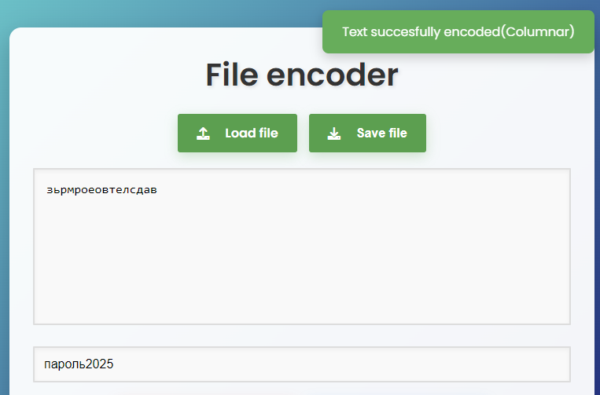

Результат дешифрования (программа отбрасывает неалфавитные символы в исходном тексте и ключе):

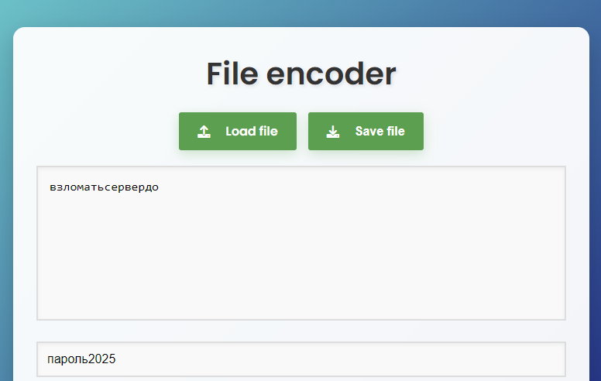

Тест 4

Исходный текст: Hello, stranger

Ключ: tavern

Результат шифрования/дешифрования (программа выдает ошибку, так как в тексте и ключе содержатся только неалфавитные символы):



Тест 5

Исходный текст: 8-800-555-35-35

Ключ: ключ

Результат шифрования/дешифрования (программа выдает ошибку, так как в тексте содержатся только неалфавитные символы):



Тест 6

Исходный текст: Ключ

Ключ: 4242

Результат шифрования/дешифрования (программа выдает ошибку, так как в ключе содержатся только неалфавитные символы):



Тест 7

Исходный текст: КРИПТОМАНИЯ

Ключ: К Р И П Т О М А Н И Я

Результат шифрования:

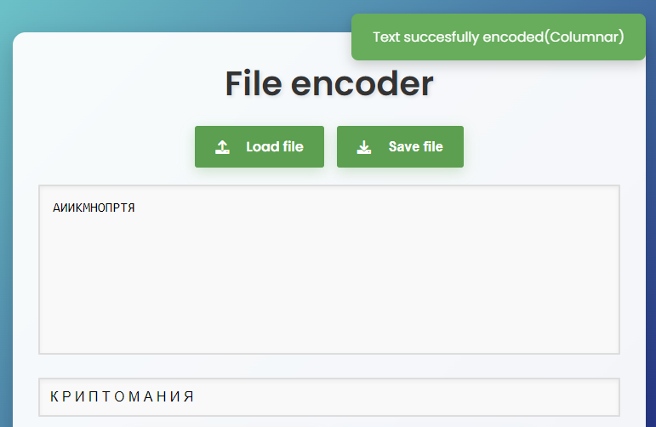

Результат дешифрования:

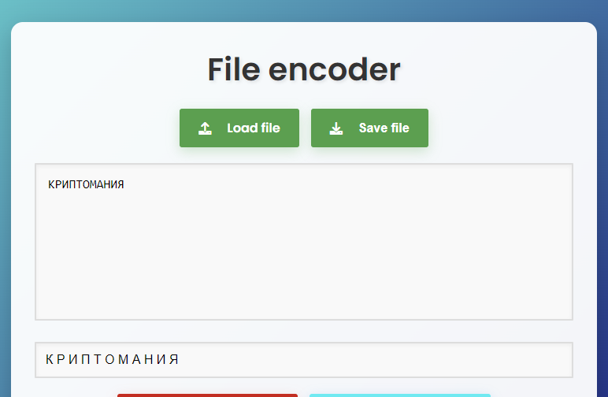

**АЛГОРИТМ ВИЖЕНЕРА С САМОГЕНЕРИРУЮЩИМСЯ КЛЮЧОМ**

|  |  |  |  |  |  |  |  |  |  |  |  |  |  |  |  |  |  |  |  |  |  |  |  |  |  |  |  |  |  |  |  |  |  |
| --- | --- | --- | --- | --- | --- | --- | --- | --- | --- | --- | --- | --- | --- | --- | --- | --- | --- | --- | --- | --- | --- | --- | --- | --- | --- | --- | --- | --- | --- | --- | --- | --- | --- |
|  | А | Б | В | Г | Д | Е | Ё | Ж | З | И | Й | К | Л | М | Н | О | П | Р | С | Т | У | Ф | Х | Ц | Ч | Ш | Щ | Ъ | Ы | Ь | Э | Ю | Я |
| А | А | Б | В | Г | Д | Е | Ё | Ж | З | И | Й | К | Л | М | Н | О | П | Р | С | Т | У | Ф | Х | Ц | Ч | Ш | Щ | Ъ | Ы | Ь | Э | Ю | Я |
| Б | Б | В | Г | Д | Е | Ё | Ж | З | И | Й | К | Л | М | Н | О | П | Р | С | Т | У | Ф | Х | Ц | Ч | Ш | Щ | Ъ | Ы | Ь | Э | Ю | Я | А |
| В | В | Г | Д | Е | Ё | Ж | З | И | Й | К | Л | М | Н | О | П | Р | С | Т | У | Ф | Х | Ц | Ч | Ш | Щ | Ъ | Ы | Ь | Э | Ю | Я | А | Б |
| Г | Г | Д | Е | Ё | Ж | З | И | Й | К | Л | М | Н | О | П | Р | С | Т | У | Ф | Х | Ц | Ч | Ш | Щ | Ъ | Ы | Ь | Э | Ю | Я | А | Б | В |
| Д | Д | Е | Ё | Ж | З | И | Й | К | Л | М | Н | О | П | Р | С | Т | У | Ф | Х | Ц | Ч | Ш | Щ | Ъ | Ы | Ь | Э | Ю | Я | А | Б | В | Г |
| Е | Е | Ё | Ж | З | И | Й | К | Л | М | Н | О | П | Р | С | Т | У | Ф | Х | Ц | Ч | Ш | Щ | Ъ | Ы | Ь | Э | Ю | Я | А | Б | В | Г | Д |
| Ё | Ё | Ж | З | И | Й | К | Л | М | Н | О | П | Р | С | Т | У | Ф | Х | Ц | Ч | Ш | Щ | Ъ | Ы | Ь | Э | Ю | Я | А | Б | В | Г | Д | Е |
| Ж | Ж | З | И | Й | К | Л | М | Н | О | П | Р | С | Т | У | Ф | Х | Ц | Ч | Ш | Щ | Ъ | Ы | Ь | Э | Ю | Я | А | Б | В | Г | Д | Е | Ё |
| З | З | И | Й | К | Л | М | Н | О | П | Р | С | Т | У | Ф | Х | Ц | Ч | Ш | Щ | Ъ | Ы | Ь | Э | Ю | Я | А | Б | В | Г | Д | Е | Ё | Ж |
| И | И | Й | К | Л | М | Н | О | П | Р | С | Т | У | Ф | Х | Ц | Ч | Ш | Щ | Ъ | Ы | Ь | Э | Ю | Я | А | Б | В | Г | Д | Е | Ё | Ж | З |
| Й | Й | К | Л | М | Н | О | П | Р | С | Т | У | Ф | Х | Ц | Ч | Ш | Щ | Ъ | Ы | Ь | Э | Ю | Я | А | Б | В | Г | Д | Е | Ё | Ж | З | И |
| К | К | Л | М | Н | О | П | Р | С | Т | У | Ф | Х | Ц | Ч | Ш | Щ | Ъ | Ы | Ь | Э | Ю | Я | А | Б | В | Г | Д | Е | Ё | Ж | З | И | Й |
| Л | Л | М | Н | О | П | Р | С | Т | У | Ф | Х | Ц | Ч | Ш | Щ | Ъ | Ы | Ь | Э | Ю | Я | А | Б | В | Г | Д | Е | Ё | Ж | З | И | Й | К |
| М | М | Н | О | П | Р | С | Т | У | Ф | Х | Ц | Ч | Ш | Щ | Ъ | Ы | Ь | Э | Ю | Я | А | Б | В | Г | Д | Е | Ё | Ж | З | И | Й | К | Л |
| Н | Н | О | П | Р | С | Т | У | Ф | Х | Ц | Ч | Ш | Щ | Ъ | Ы | Ь | Э | Ю | Я | А | Б | В | Г | Д | Е | Ё | Ж | З | И | Й | К | Л | М |
| О | О | П | Р | С | Т | У | Ф | Х | Ц | Ч | Ш | Щ | Ъ | Ы | Ь | Э | Ю | Я | А | Б | В | Г | Д | Е | Ё | Ж | З | И | Й | К | Л | М | Н |
| П | П | Р | С | Т | У | Ф | Х | Ц | Ч | Ш | Щ | Ъ | Ы | Ь | Э | Ю | Я | А | Б | В | Г | Д | Е | Ё | Ж | З | И | Й | К | Л | М | Н | О |
| Р | Р | С | Т | У | Ф | Х | Ц | Ч | Ш | Щ | Ъ | Ы | Ь | Э | Ю | Я | А | Б | В | Г | Д | Е | Ё | Ж | З | И | Й | К | Л | М | Н | О | П |
| С | С | Т | У | Ф | Х | Ц | Ч | Ш | Щ | Ъ | Ы | Ь | Э | Ю | Я | А | Б | В | Г | Д | Е | Ё | Ж | З | И | Й | К | Л | М | Н | О | П | Р |
| Т | Т | У | Ф | Х | Ц | Ч | Ш | Щ | Ъ | Ы | Ь | Э | Ю | Я | А | Б | В | Г | Д | Е | Ё | Ж | З | И | Й | К | Л | М | Н | О | П | Р | С |
| У | У | Ф | Х | Ц | Ч | Ш | Щ | Ъ | Ы | Ь | Э | Ю | Я | А | Б | В | Г | Д | Е | Ё | Ж | З | И | Й | К | Л | М | Н | О | П | Р | С | Т |
| Ф | Ф | Х | Ц | Ч | Ш | Щ | Ъ | Ы | Ь | Э | Ю | Я | А | Б | В | Г | Д | Е | Ё | Ж | З | И | Й | К | Л | М | Н | О | П | Р | С | Т | У |
| Х | Х | Ц | Ч | Ш | Щ | Ъ | Ы | Ь | Э | Ю | Я | А | Б | В | Г | Д | Е | Ё | Ж | З | И | Й | К | Л | М | Н | О | П | Р | С | Т | У | Ф |
| Ц | Ц | Ч | Ш | Щ | Ъ | Ы | Ь | Э | Ю | Я | А | Б | В | Г | Д | Е | Ё | Ж | З | И | Й | К | Л | М | Н | О | П | Р | С | Т | У | Ф | Х |
| Ч | Ч | Ш | Щ | Ъ | Ы | Ь | Э | Ю | Я | А | Б | В | Г | Д | Е | Ё | Ж | З | И | Й | К | Л | М | Н | О | П | Р | С | Т | У | Ф | Х | Ц |
| Ш | Ш | Щ | Ъ | Ы | Ь | Э | Ю | Я | А | Б | В | Г | Д | Е | Ё | Ж | З | И | Й | К | Л | М | Н | О | П | Р | С | Т | У | Ф | Х | Ц | Ч |
| Щ | Щ | Ъ | Ы | Ь | Э | Ю | Я | А | Б | В | Г | Д | Е | Ё | Ж | З | И | Й | К | Л | М | Н | О | П | Р | С | Т | У | Ф | Х | Ц | Ч | Ш |
| Ъ | Ъ | Ы | Ь | Э | Ю | Я | А | Б | В | Г | Д | Е | Ё | Ж | З | И | Й | К | Л | М | Н | О | П | Р | С | Т | У | Ф | Х | Ц | Ч | Ш | Щ |
| Ы | Ы | Ь | Э | Ю | Я | А | Б | В | Г | Д | Е | Ё | Ж | З | И | Й | К | Л | М | Н | О | П | Р | С | Т | У | Ф | Х | Ц | Ч | Ш | Щ | Ъ |
| Ь | Ь | Э | Ю | Я | А | Б | В | Г | Д | Е | Ё | Ж | З | И | Й | К | Л | М | Н | О | П | Р | С | Т | У | Ф | Х | Ц | Ч | Ш | Щ | Ъ | Ы |
| Э | Э | Ю | Я | А | Б | В | Г | Д | Е | Ё | Ж | З | И | Й | К | Л | М | Н | О | П | Р | С | Т | У | Ф | Х | Ц | Ч | Ш | Щ | Ъ | Ы | Ь |
| Ю | Ю | Я | А | Б | В | Г | Д | Е | Ё | Ж | З | И | Й | К | Л | М | Н | О | П | Р | С | Т | У | Ф | Х | Ц | Ч | Ш | Щ | Ъ | Ы | Ь | Э |
| Я | Я | А | Б | В | Г | Д | Е | Ё | Ж | З | И | Й | К | Л | М | Н | О | П | Р | С | Т | У | Ф | Х | Ц | Ч | Ш | Щ | Ъ | Ы | Ь | Э | Ю |

Тест 1

Исходный текст: Сдача лаб в одиночку

Ключ: Спешка

Результат шифрования:

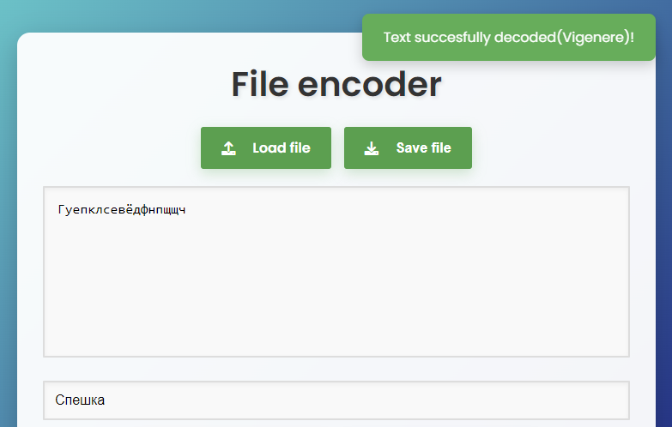

Результат дешифрования:

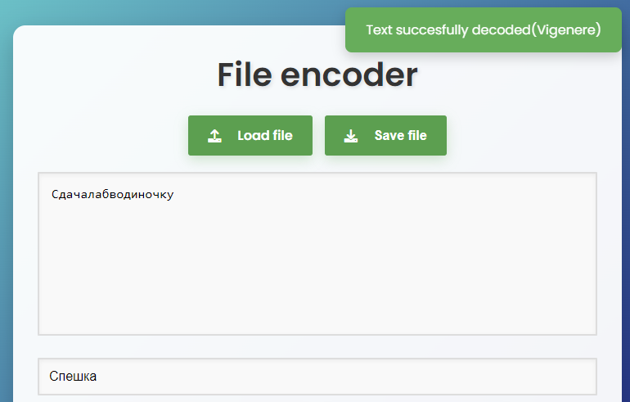

|  |  |  |  |  |  |  |  |  |  |  |  |  |  |  |  |  |
| --- | --- | --- | --- | --- | --- | --- | --- | --- | --- | --- | --- | --- | --- | --- | --- | --- |
| С | д | а | ч | а | л | а | б | в | о | д | и | н | о | ч | к | у |
| С | п | е | ш | к | а | С | д | а | ч | а | л | а | б | в | о | д |
| Г | у | е | п | к | л | с | е | в | ё | д | ф | н | п | щ | щ | ч |

Шифротекст: Гуепклсевёдфнпщщч

Тест 2

Исходный текст: Большой завтрак

Ключ: ЯЙЦО

Результат шифрования:

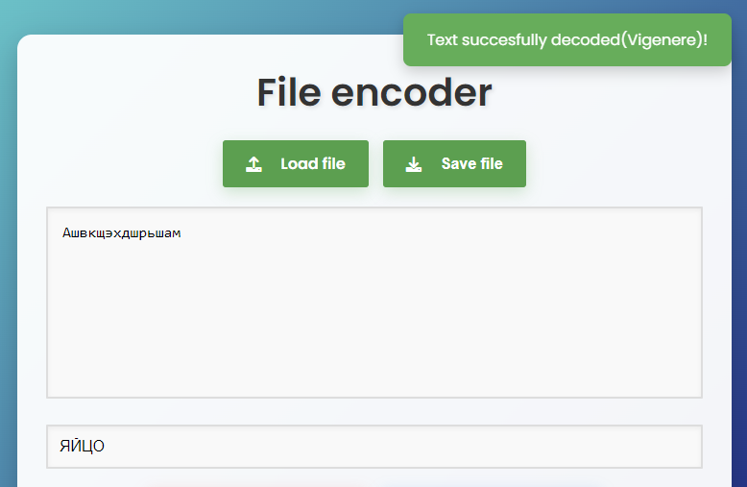

Результат дешифрования:

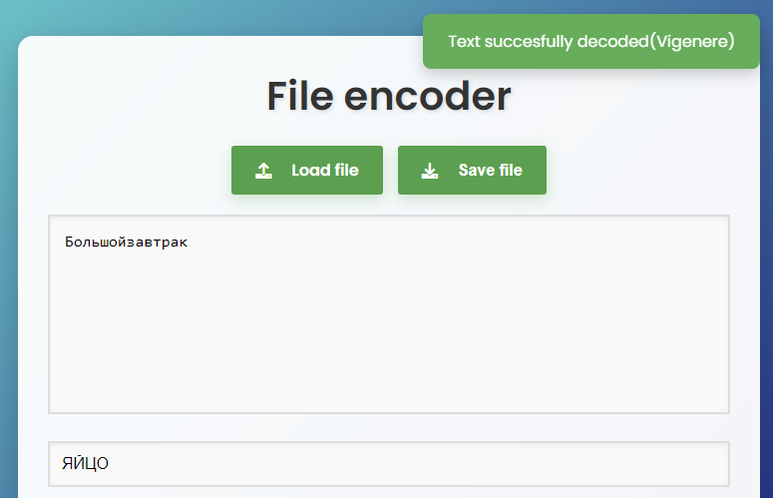

|  |  |  |  |  |  |  |  |  |  |  |  |  |  |
| --- | --- | --- | --- | --- | --- | --- | --- | --- | --- | --- | --- | --- | --- |
| Б | о | л | ь | ш | о | й | з | а | в | т | р | а | к |
| Я | Й | Ц | О | Б | о | л | ь | ш | о | й | з | а | в |
| А | ш | в | к | щ | э | х | д | ш | р | ь | ш | а | м |

Шифротекст: Ашвкщэхдшрьшам

Тест 3

Исходный текст: Сдача??? лаб111 в... одиночку!!!

Ключ: Спешка1234

Результат шифрования (программа отбрасывает неалфавитные символы в исходном тексте и ключе):

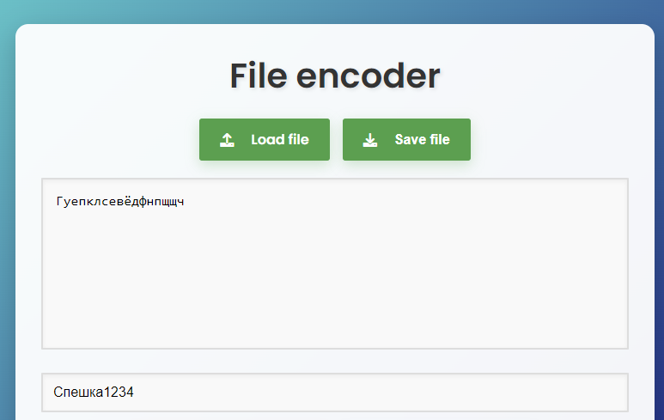

Результат дешифрования (программа отбрасывает неалфавитные символы в исходном тексте и ключе):

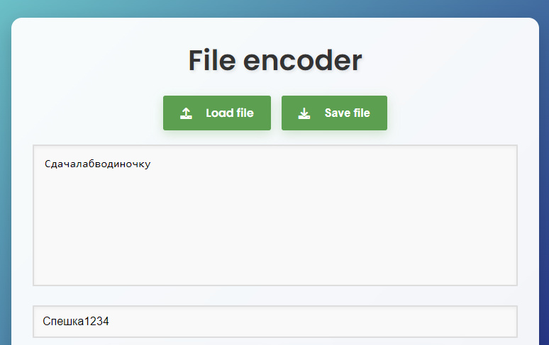

Тест 4

Исходный текст: Extraterestial defense

Ключ: UFO

Результат шифрования/дешифрования (программа выдает ошибку, так как в тексте и ключе содержатся только неалфавитные символы):



Тест 5

Исходный текст: обычный текст

Ключ: 5252

Результат шифрования/дешифрования (программа выдает ошибку, так как в ключе содержатся только неалфавитные символы):



Тест 6

Исходный текст: IDKSTERLING

Ключ: нормключ

Результат шифрования/дешифрования (программа выдает ошибку, так как в тексте содержатся только неалфавитные символы):



Тест 7

Исходный текст:      Текст 123123123123 23123 213124312 13123123длывьта

Ключ: Т е 23 К с !!!,..т

Результат шифрования:

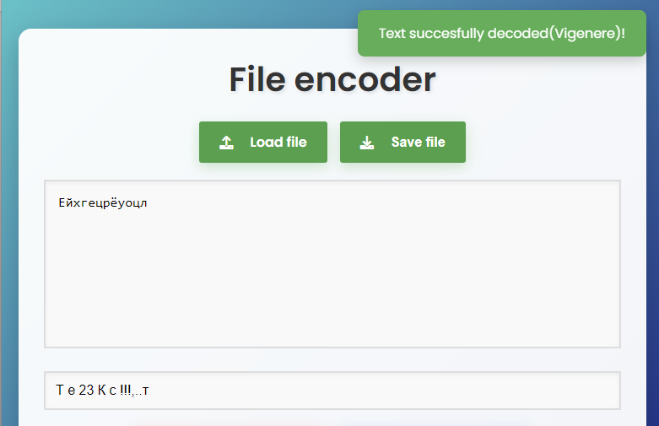

Результат дешифрования:

